大仪中心安装新仪器：SCIEX Triple QuadTM 4500

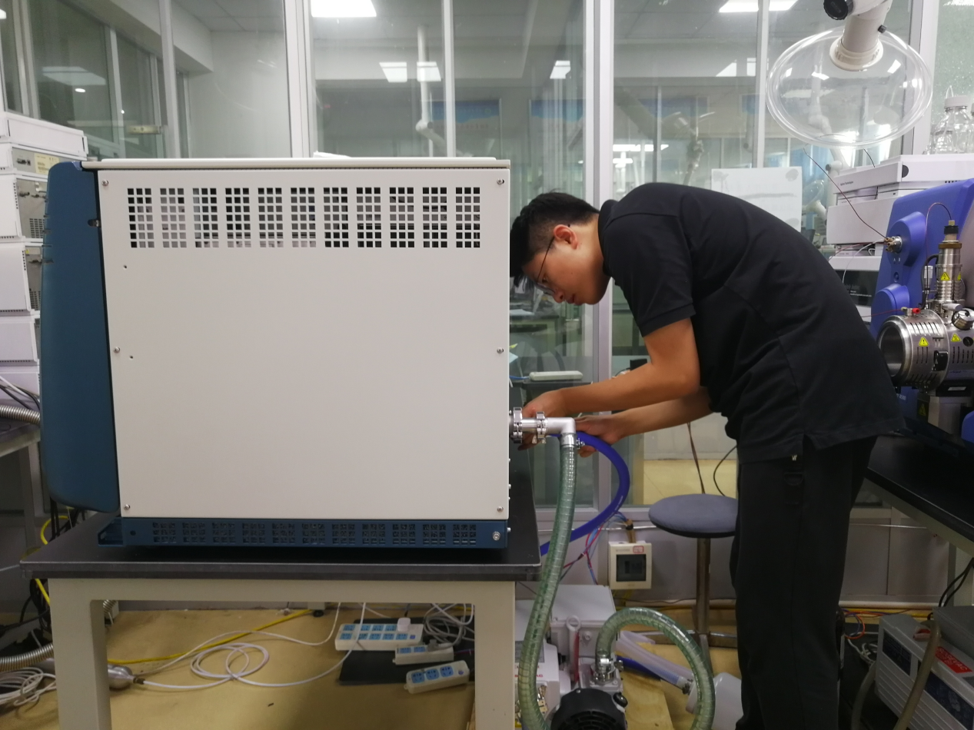

SCIEX工程师曹鑫磊对仪器进行安装 （游亲童 摄）

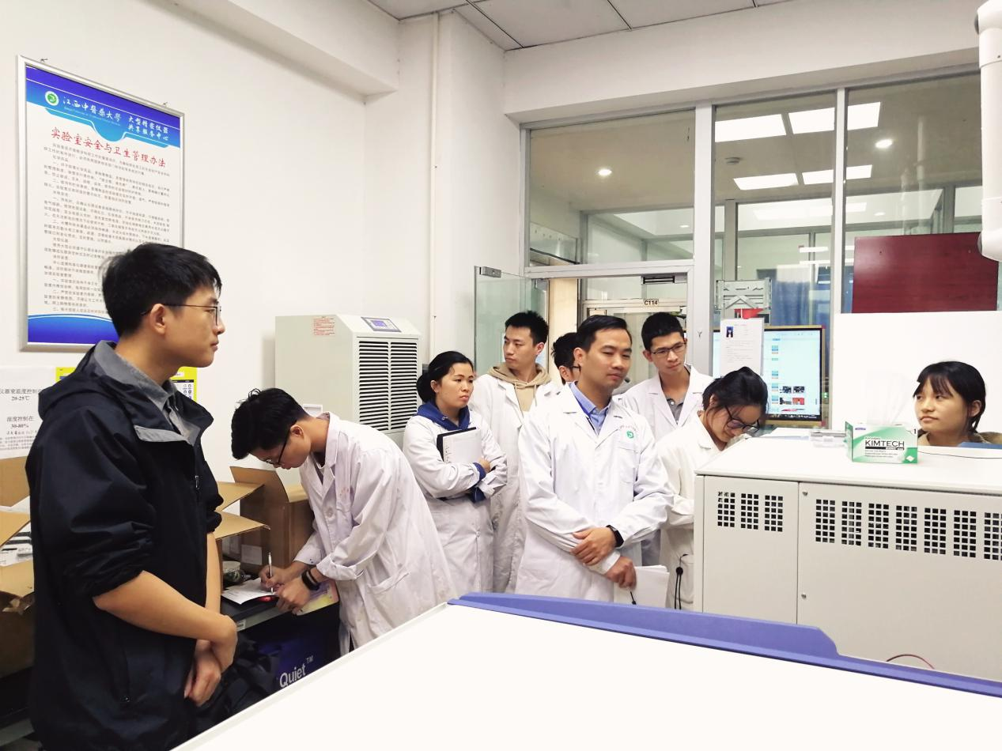

SCIEX工程师曹鑫磊进行仪器安装培训 （游亲童 摄）

大仪中心新闻网讯（通讯员 游亲童） 10月14日， SCIEX安装工程师曹鑫磊对大型仪器共享服务中心新购仪器——SCIEX Triple QuadTM 4500进行为期三天的安装及培训。所有仪器相关运输箱由曹工现场拆箱验货，再进行安装。质谱及液相模块安装、仪器软件安装及仪器调试校准前后耗时2天，调试后仪器正常使用，且各参数均在最佳范围值。10月16日，在中心主任严志宏的安排和带领下我们对货物进行最后清点，并邀曹工对中心各员工进行硬件（仪器模块组成、日常维护、开关机流程等）及软件基本（软件安装、软件简单应用等）培训，大家收获良多，受益匪浅。

在各校领导、各部门支持及配合下，在本中心充足的安装前准备工作及丰富的仪器管理经验下，以及专业的仪器安装工程师等多方位保障下，此次仪器才得以顺利安装，在此对校各领导、各部门及各工作人员表示感谢。待仪器管理员对仪器检测性能进行测试校对即可立即投入使用，届时欢迎广大老师及同学们咨询、预约。